Липень

1 липня – 75 років тому (1939 р.) у с. Червонопартизанському Царичанського району Дніпропетровщини народився Володимир Андрійович Глущенко, художник, майстер петриківського розпису, член Національної спілки художників України. Заслужений майстер народної творчості України.

Література:
Глущенко Владимир Андреевич [Текст] // Художники Днепропетровщины: Биобиблиограф. справочник.– Днепропетровск, 1991.– С. 52–53.

10 липня – 80 років тому (1934 р.) до м. Дніпропетровська прибула група дослідників Північного полюсу – челюскінців, серед яких були видатні земляки – вчений-гідробіолог Петро Ширшов і художник Федір Решетников.

«Дніпропетровщина зустрічає героїв Арктики – челюскінців»

«Зустрічайте, вінками квітчайте!
Грайте в сурми радості, величайте!
Це ж вони освоїли північну путь!
Це ж за ними кораблі в майбутнє підуть…»
П. Тичина

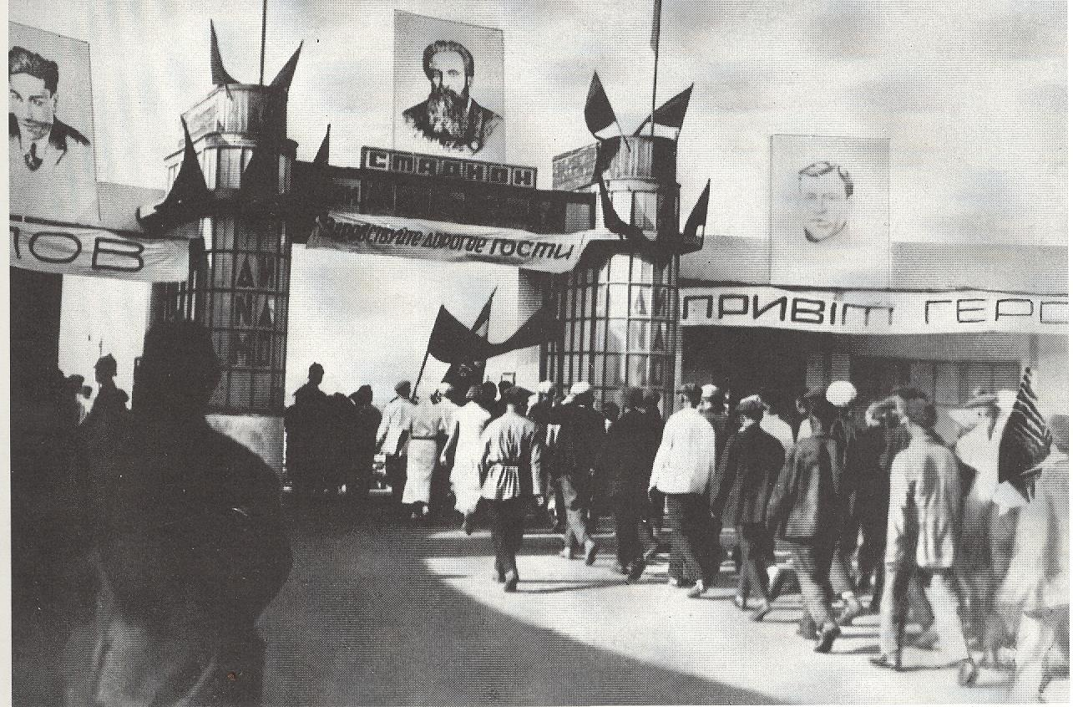
10 липня 1934 р. місто чавуну і сталі – Дніпропетровськ, вітало славних героїв – челюскінців П. Ширшова, В. Гордєєва, П. Буйка, Л. Буйко-Кожину та маленьку Алочку Буйко, що разом з батьками пройшла через суворі випробування Арктики.
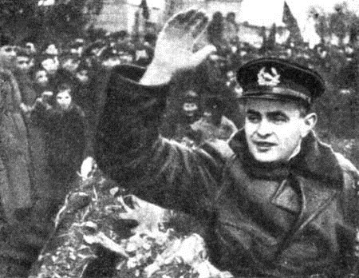
Ось як висвітлює прибуття спеціального поїзду з челюскінцями до Дніпропетровська кореспондент газети «Зоря»: «У вікнах поїзда, що йде вже передмістям, пролітають натовпи людей, що стоять по обидва боки залізничної колії й махають челюскінцям руками. Міст. Сигнал десь попереду. Наростаючий гул голосів. Музика. Поруч вагонів біжать і щось кричать діти. Перон. Стрункі шеренги червоноармійців і матросів. «Ура», оплески… – Хай живуть герої Арктики! – гримить над вокзалом… Від вокзалу до площі перед парком ім. Хатаєвича автомобілі челюскінців проходять між двома живими шумливими стінами веселого, схвильованого люду. – Челюскінці, челюскінці! Ура челюскінці – несеться назустріч героям». Майдан біля міського парку (нині ім. Глоби) був заповнений народом. Радісні крики «Ура» залунали в повітрі, коли на трибуні з’явилися герої Арктики. Першим виступив Петро Буйко, начальник острова Врангеля. Він розповів про героїку життя челюскінців на кризі серед торосів при 38º нижче нуля, про будівництво полярниками 14-и аеродромів, про врятування їх відважними радянськими пілотами. Бурхливо і гаряче зустріли дніпропетровці промову свого земляка Петра Ширшова (на фото), гідробіолога експедиції, який одночасно як бригадир був відповідальним за розчищення майданчиків під аеродроми. Його слова: «Ми завжди готові переборювати всякі труднощі на нашому переможному шляху», – заглушили овації. Мітинг закінчився, коли смеркало. Палкими вигуками, невгамовними оплесками і «феєрверком» квітів проводжали присутні челюскінців.
Наступного дня, 11 липня зранку, героїв тепло і радо зустрічали робітники металургійного заводу ім. Г.І. Петровського. В супроводі директора заводу С.П. Бірмана челюскінці оглянули цехи заводу, а після заводського гудка, біля воріт заводу, зібрався величезний мітинг – металурги вшанували героїв.
Протягом дня челюскінці побули на коксохімічному заводі і на заводі ім. Комінтерна, і скрізь вони були довгоочікуваними гостями. А ввечері в редакції газети «Зоря» відбулася задушевна бесіда з працівниками преси.
Приватна розмова відбулася у Петра Ширшова з мешканцями будинку №74 по вул. Комсомольській, де проживали його батьки, а у 1923–1929 рр.– і він сам, тоді студент біологічного факультету інституту народної освіти (І. Н. О.).
На цю адресу в 1933 р. вчений написав рідним листа, в якому повідомляв: «…Два слова про кінець плавання. 19.09 коло м. Ванкарем (Чукотський півострів) ми ввійшли у дуже важкий лід і незабаром північний вітер, нагнавши до берегу льоду, затиснув нас у ньому… До 22.09, затиснуті у кригу, ми пасивно дрейфували на Ост, поки вранці 23.09 наш дрейф не припинився біля о. Колючіна. І от вже 10 днів наш «Челюскін» безпорадно стирчить серед нерухомої льодової пустелі за 20–30 км від берега. Лід, що спочатку в безпорядку нагромадився уламками, багатотонними брилами, все більше змерзається, присипається снігом, і вже легше стало бродити й вилазити на двох-, трьох-, а іноді і більше метрові тороси, але тим менше шансів на вихід з нього цього року».
Сусіди влаштували йому теплий прийом. Взятий в тісне людське коло, схвильований, П. Ширшов вимовив: «Як добре зустріти своїх земляків». В повній тиші слухали вони розповідь про загибель судна (що пішло на дно Чукотського моря 13 лютого 1934 р.); про складну відправку (5 березня 1934 р.) перших десятьох жінок літаком Ляпідевського на континент, і про те, як художник-весельчак Ф. Решетников, щоб підняти настрій челюскінців, ходив по наметах, начепивши густі вуса з пеньки і уважно кусаючи їх, копіював вченого і керівника експедиції Отто Шмідта».
Герой Радянського Союзу Ширшов Петро Петрович (1905–1953), полярний дослідник, океанограф, академік АН СРСР (1939) народився в м. Катеринославі (з 1926 р. Дніпропетровськ) в районі Фабрики. Учасник експедицій на криголамах «Сибіряков» (1932) і «Челюскін» (1933–1934) та дрейфу в складі папанінської четвірки на станції «Північний полюс-І». За самовіддану працю на станції удостоєний звання Героя Радянського Союзу (22.03.1938 р.), перший на Дніпропетровщині. З 1939 по 1948 рік на посадах: перший заступник начальника Главпівнічморшляху; нарком, потім міністр морського флоту СРСР. З 1946 р. директор створеного ним інституту океанології АН СРСР; голова тихоокеанського наукового комітету (1946–1950 рр.); депутат Верховної Ради СРСР 1-2 скликань (1937, 1950 рр.).
Наукова діяльність П.П. Ширшова залишила глибокий слід в історії полярних і океанологічних досліджень. Саме він спростував гіпотезу про відсутність життя у високих широтах Північного Льодовитого океану.
Помер 17 лютого 1953 року, похований на Новодівочому цвинтарі в Москві. Його ім’ям названо бухту на острові Земля Франца-Йосифа, підводний хребет у Беринговому морі, інститут океанології НАН в Росії, з 1938 р.– вулиця в м. Дніпропетровську. Нагороджений трьома орденами Леніна, двома орденами Трудового Червоного Прапора, Орденом Червоної Зірки та «Знак Пошани», медалями.
Найбільш помпезно була організована церемонія зустрічі героїв челюскінської епопеї: Олексія Боброва, заступника начальника експедиції; Олександра Погасова, коменданта льодового аеродрому табору О. Шмідта; Федора Решетникова, художника; Героя Радянського Союзу Василя Молокова, льотчика-рятувальника челюскінців керівниками Дніпропетровщини на стадіоні «Динамо» ім. Менжинського по вул. Дзержинського 27 липня 1934 р.
Дуже яскраво це описав в своїй статті «Челюскінці – це звучить гордо» кореспондент газети «Зоря»: «…Незвичайну аудиторію обрала на цей раз міська Дніпропетровська рада для свого засідання. Серед барвистого зеленого поля стадіону «Динамо» розташувалися червоною літерою «П» столи президії. Це немов знак на аеродромі для посадки літаків, на яких поспішають до Дніпропетровська дорогі, відважні гості. Стадіон окаймлений червоними прапорами. Їх сюди несуть колони кращих ударників гігантів-заводів. Першими приходять петровці і ленінці. За ними йдуть робітники заводу ім. Карла Лібкнехта і «Комінтерн», транспортники. Тонкими змійками розходяться колони по стадіону… Бадьоро і весело грають оркестри, високо тріпочуться червоні заводські прапори. Яруси стадіону вже колишуться всіма кольорами. Але чомусь раптом стихає багатотисячна маса народу!»
Все відбувалося за сценарієм. Відкривав урочисте засідання міської ради М.В. Голубенко – голова міськради (з 1933 по 1935 р.). Дорогі гості були обрані до президії. Вітальні слова на адресу полярників виголосив М.М. Хатаєвич, перший секретар Дніпропетровського обкому КПб(У) (1933–1937 рр.). Потім виступили О. Бобров і В. Молоков, які розповіли про врятування челюскінців льотчиками радянської авіації та закликали дніпропетровців передати збудовану на їх кошти ескадрилью до аероклубу для навчання літати селян і робітників області.
За програмою челюскінці відвідали також і коксохімічний завод, де ознайомилися з роботою коксових печей і гуртожитками. Скрізь їх радо вітали заводчани.
А 28 липня, біля заводських воріт заводу ім. Г.І. Петровського був проведений мітинг, де зібралися понад 2000 робітників для зустрічі з героями. І знову звучали вигуки «Ура» і оплески. Гості ділилися спогадами про суворі умови життя і мужність челюскінців. Саме в цей день на своєму літаку «Р-5» прилетів до Запоріжжя (до 10 січня 1939 р. Запорізька обл. входила до складу Дніпропетровської) Герой Радянського Союзу льотчик Сигізмунд Леваневський. На майданчику міського аероклубу, де він приземлився, зібралися представники заводів «Комунар» і «ІІІ Інтернаціонал», яким льотчик розповів про складні умови рятування полярників. Бурхливими оваціями зустрів героїв комсомольський актив міста. І ще довго молодь захоплено слухала Ф. Решетникова, який згадував про випуск на кризі, що дрейфувала, стінгазети «Не сдадимся»; як доводилося малювати при освітленні каганця лежачи в ліжку, або сидячи навпочіпки (місць в наметі не вистачало); як мерзли пальці (навіть у рукавицях), а олівець від холоду переставав малювати, пензлик липнув до полотна.
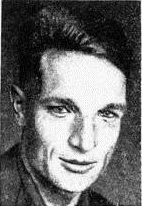
Присутність в складі почесних гостей художника Федора Решетникова (на фото) була не випадковою. Уславлений герой-челюскінець, гордість Дніпропетровщини, приїхав на батьківщину до своїх рідних і близьких. Решетников Федір Павлович (1906–1988) народний художник СРСР (1974 р.), Лауреат Державних премій (1949, 1951 рр.) народився в с. Сурсько-Литовське (Катеринославського повіту) нині Дніпропетровського району. Учасник експедицій на криголамах «Сибіряков» (1932 р.) і «Челюскін» (1933–1934 рр.), за що отримав ордени Трудового Червоного Прапора. Автор знаменитої картини «Опять двойка», яка в 1953 р. вперше була представлена на Всесоюзній художній виставці в Москві.
У 1960-х рр. в його рідному селі було відкрито меморіальний художній музей ім. Ф.П. Решетникова, якому художник передав багато своїх полотен.
У дні візиту челюскінців до міста на екрані найстарішого місцевого кінотеатру «Рот Фронт» (нині «Родина») демонструвалися повнометражні фільми «Герої Арктики» та «Челюскін», зняті кінооператорами Союзкінохроніки А. Шафраном і М. Трояновським (учасниками експедиції «Челюскін»).
Президія Дніпропетровської міської ради в липні 1934 р. прийняла постанову «Про перейменування назв вулиць міста на честь героїв Арктики – челюскінців у зв’язку з їхнім перебуванням у Дніпропетровську». Так, вулиця Гімнастична отримала назву ім. О. Шмідта, Трамвайна – ім. О. Боброва, Сквозна – ім. В. Молокова, Керосинна – ім. С. Леваневського.

Література
Ширшов Петр Петрович [Текст] // Золотые звезды.– Днепропетровск, 1967.– С. 371–372.
Полярник из Днепропетровска [Текст] // Днепр вечерний. 1985.– 25 груд.
Сафонов А. Был на «Челюскине» художник [Текст] / А. Сафонов // Юный художник.– 1986.– № 7.
Серадский Ю. Арктическая эпопея «Челюскина» [Текст] / Ю. Серадский // Днепров. правда.– 1999.– 27 апр.
Людмила Маркова

10 липня – 70 років тому (1944 р.) народився Олександр Маркович Квітка, художник, член Національної спілки художників України.

Література:
Хворост В. Зірки Олександра Квітки [Текст] / В. Хворост // Поліграфіст.– 1997.– лип.– № 6.
* * *
Квитка Александр Маркович [Текст] // Художники Днепропетровщины: Биобиблиограф. справочник.– Днепропетровск, 1991.– С. 84–85.

13 липня – 225 року тому (1789 р.) у слободі Спаській (сучасне село Новомосковського району) освячено новозбудовану дерев’яну Вознесенську церкву і розпочато в ній богослужіння.

Література:
Слобода Спасская [Текст] // Феодосій (Макаревський А.) Матеріалы для историко-статистического описанія Екатеринославской Епархіи: Церкви и приходы прошедшаго XVIII столетия [Текст] / Вступ. ст. і комент. Г.К. Швидько.– Днепропетровск: ВАТ «Дніпрокнига», 2000.– С. 534–537.

13 липня – 215 років тому (1799 р.) у слободі Одинківка освячено новозбудовану дерев’яну Свято-Покровську церкву і розпочато в ній богослужіння.

До історії Одинківської Свято-Покровської церкви

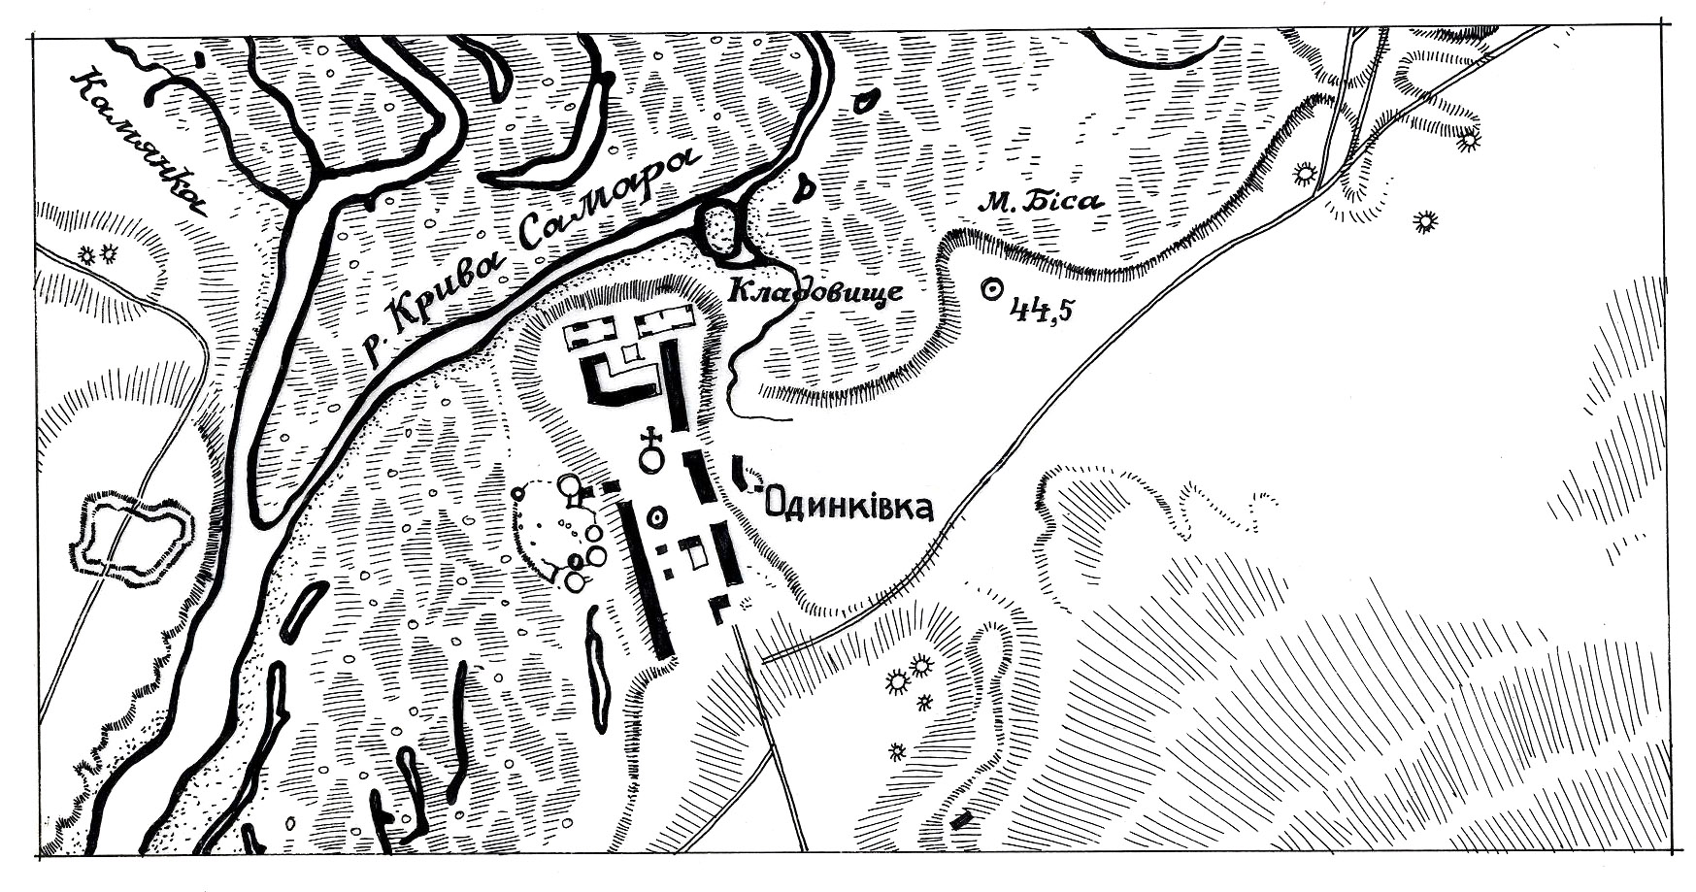
Історія виникнення дерев’яної культової споруди в слободі Одинківка тісно пов’язана з історією храму Богородицької фортеці (інші назви – Богородичне, Новобогородицька фортеця, Стара Самара), залишки якої збереглися в північній частині сучасного Дніпропетровська (ж/м Північний, селище Т. Шевченка).
Дерев’яний храм Покрови Божої Матері містечка Стара Самара в 1777 році за старістю дещо занепав. Навіть після того, як із 1778 року парафіяни почали займатися її підрихтуванням, храм залишався в жалюгідному стані. Більше того, в 1793 році церкву було закрито. Ось як про це писав місцевий священик преосвященному Гавриїлу: «…приходские люди, по причине, что их притеснили пахотною и сенокосною землею (землі навколо фортеці було відмежовано поміщику генералу Попову та німецьким колоністам – О.Х.), разошлись в черноморцы (деякі старовинні речі з церкви було вивезено мешканцями Старої Самари до Кубані – О.Х.) и в разныя места, …а состоящая в означенном месте Богородичном церков пришла в такую ветхость, что и священнодействовать опасно, и бывает во время дождей над престолом везде течь, а починить ее неможно, потому что очень старая, а вновь строить недлячего…». Як відповідь, на підтвердження даного листа, церкву оглянули за наказом Павлоградського духовного Правління. При огляді виявилося, що «сверху оная церков в разделах розступилась и от дождей как сверху, так и везде от большой течи погнило; стены в ней совсех сторон повыхилялись, и ежелиб не было изнутри и снаружи подпор, упала б, однак и затем зготовилась к падению и совсем ветха, да и починить ее никак неможно…».
Було наказано церковну споруду розібрати, ризницю та церковне начиння відправити до Самарського монастиря. Деревину з церкви або використати для нового церковного будівництва, або спалити.
За таких обставин місцевий поміщик Василь Афанасійович Куличенко вирішив перенести стару Свято-Покровську церкву, що стояла закритою п’ять років, з території Богородичного до Одинківки. Різні джерела вказують, що церкву перенесено і навіть встановлено в 1797 році, але швидше, це дата, коли було розібрано будівлю.
У 1798 році церкву перевезено на човнах до слободи Одинківка, яка розташовувалася на лівому березі річки Самари навпроти Богородичного (Старої Самари). Разом із церквою перенесено дзвіницю з чотирма невеличкими дзвонами, а також старовинний іконостас із іконами.
На кошт Куличенка було відведено церковну землю, зведено будинок священика і використано нову деревину для реконструкції старого храму. Наприкінці грудня 1789 р. церкву добудували, а 13 червня (2 червня за ст. ст.– О.Х.) 1799 р. освятили і почали в ній богослужіння.
За вцілілими фотоматеріалами В. Машукова кінця ХІХ століття, маємо уявлення про зовнішній вигляд і церковне начиння Свято-Покровського храму в Одинківці.
Дерев’яна, хрещата в плані, зі скороченими бічними гілками, з одним верхом на середхресті, що підносився на гранчастому барабані та увінчувався декоративною маківкою з хрестом. Просторово-композиційне рішення церкви будувалося на підкреслено домінуючому значенні вертикалей, що було характерним для багатьох хрещатих храмів Слобожанщини. Бічні гілки покривалися двоскатними дахами, яким на фасадах відповідали трикутні фронтони. Зруби завершувалися профільованими карнизами.
Дзвіниця розташовувалася на південний захід від церковної споруди. Вона мала коло в плані і увінчувалася банею з хрестом.
Видно також, що велика кількість давніх речей була збережена зі старої церкви Старої Самари, про які зберігся опис 1777 р. Також заслуговує уваги декоративний розпис, який існував в інтер’єрі храму, панікадило «що на хорах» та інші коштовні речі, виготовлені народними майстрами на високому рівні. На сьогодні доля цієї мистецької спадщини не відома.
Церква з садибою священика не збереглася, місце розташування комплексу не відоме, не відомим залишається й місце розташування маєтку Куличенків, які збудували цей храм.
Важливим на сьогодні завданням залишається локалізація місцезнаходження решток старовинної церкви в селі Одинківка. Потребують виявлення та ретельного археологічного дослідження залишки фундаментів храму, залишки склепу де поховано головного ктитора та членів його сім’ї (Куличенків), а також місце колишнього цвинтаря, оскільки останнім часом в поселенні активізувалося будівництво на старовинних теренах слободи. Це дозволить професійно реконструювати зовнішній вигляд старовинної церкви (вона стане справжньою окрасою новозбудованого церковного комплексу на березі р. Самари) і відтворити наново цікаву культову споруду в традиційних формах дерев’яної архітектури Присамар’я.
Олександр Харлан

Література:
Слобода Одинковка [Текст] // Феодосій (Макаревський А.) Матеріалы для историко-статистического описанія Екатеринославской Епархіи: Церкви и приходы прошедшаго XVIII столетия [Текст] / Вступ. ст. і комент. Г.К. Швидько.– Днепропетровск: ВАТ «Дніпрокнига», 2000.– С. 556–563.
Харлан О. Архітектура і будівництво [Текст] / О. Харлан // Репан О. Старостін В., Харлан О. Палімпсест: поселення XVI–XVIII ст. в історії Дніпропетровська.– К.: Українські пропілеї, 2007.– С. 70–73.

14 липня – 180 років тому (1834 р.) народився Микола Олександрович Корф, педагог, діяч освіти на Катеринославщині, організатор земських шкіл.

Микола Корф і заснування земства

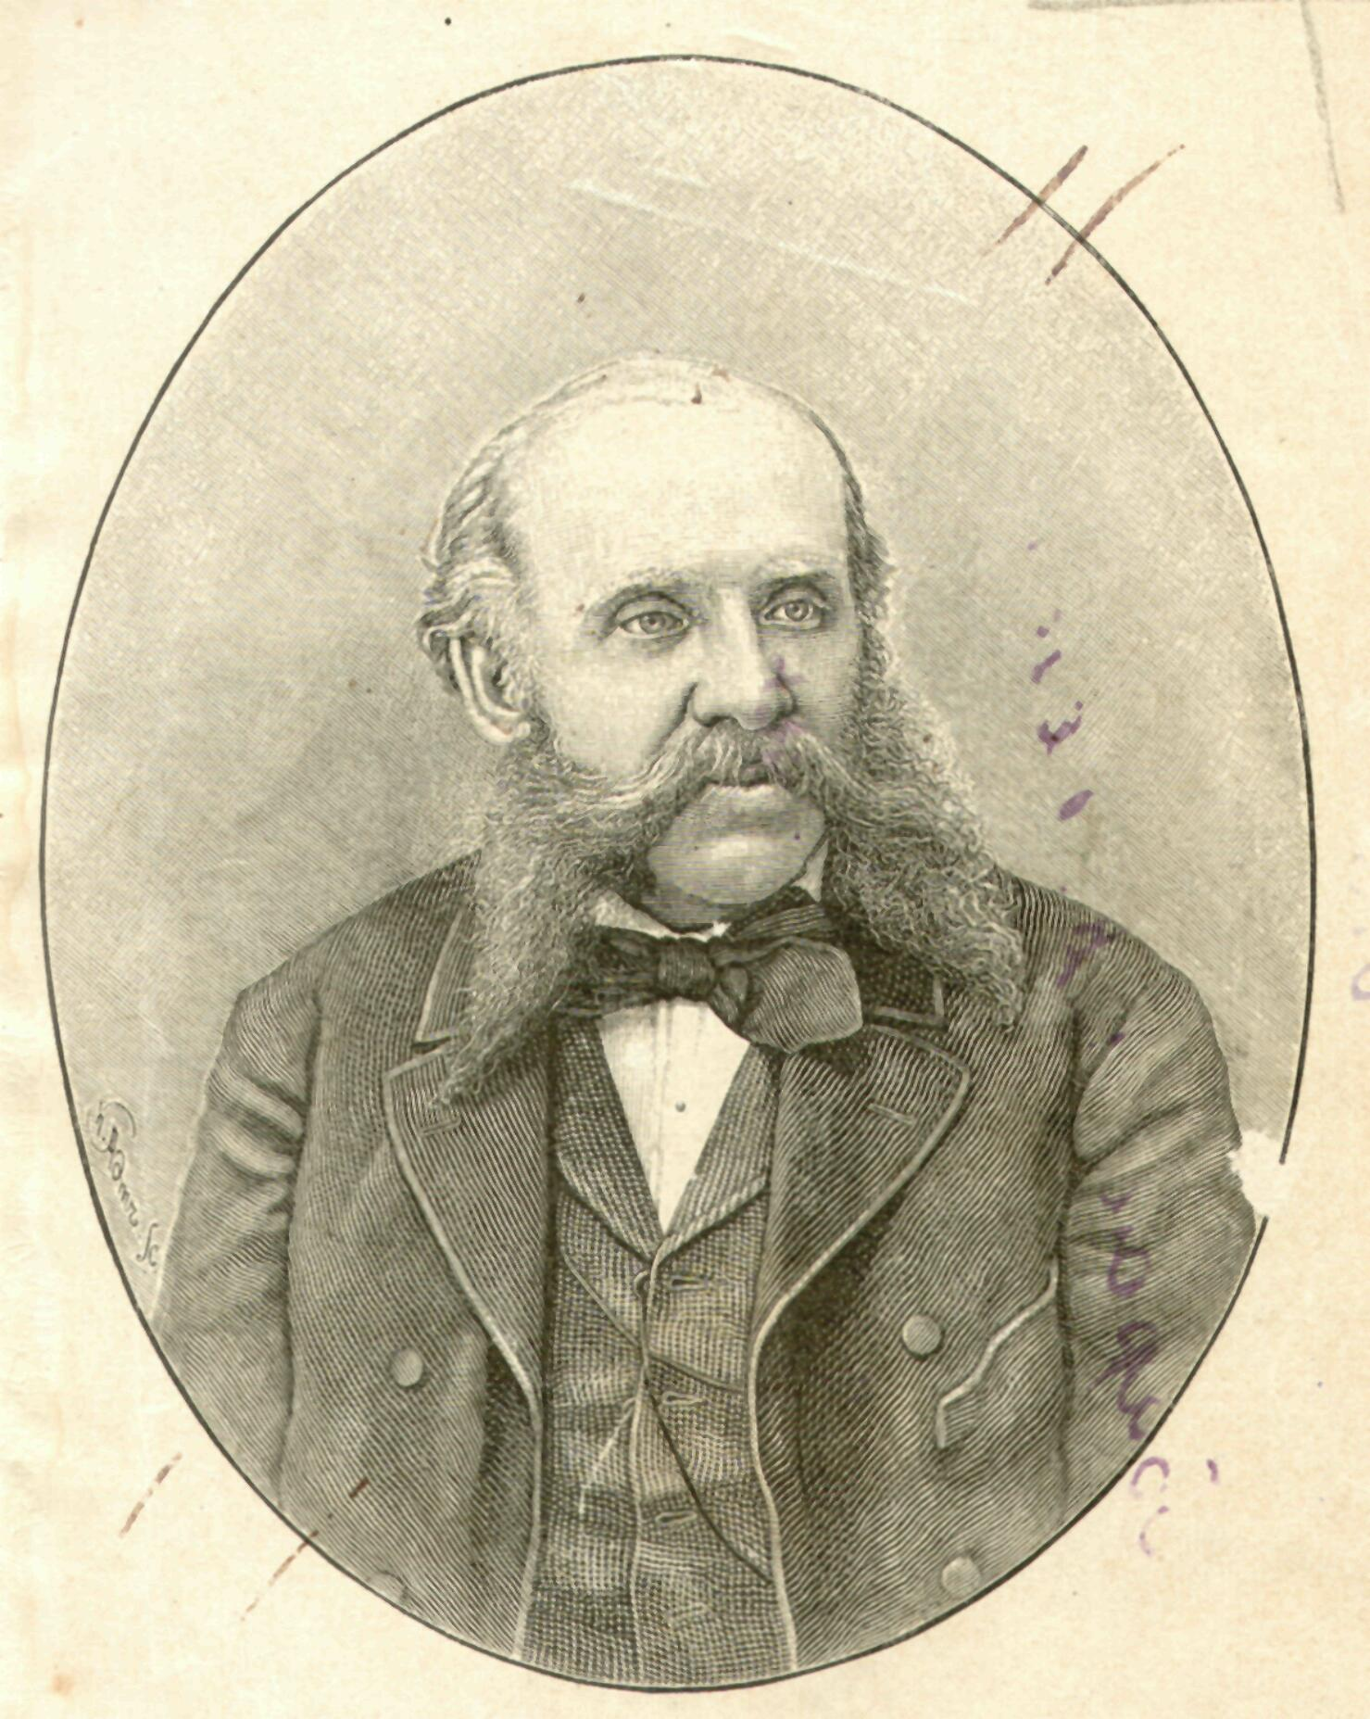
Микола Корф увійшов в історію як один із найвідоміших просвітян і педагогів 1860–1880-х рр. Свій педагогічний талант він розкривав як в теорії, так і на практиці. Він опублікував десятки робіт, які стали прикладними для багатьох учителів початкових і середніх шкіл Російської імперії. В своєму рідному Олександрівському повіті (Катеринославська губернія) він на власний кошт утримував школу, мав прямий стосунок до заснування багатьох навчальних закладів. М.О. Корф вплинув на долю таких відомих громадських діячів як Д.Т. Гнедін та Я.П. Новицький. Фактично, педагогічний хист врятував його від забуття. Хоча він і належав до дворянського стану та входив до числа поміщиків, його ім’я на відміну від багатьох дворян-поміщиків не було викреслене з історії в радянський час. Однак, згадуючи М.О. Корфа педагога, рідко згадують, що він належав до числа найбільш активних діячів земства, яке почало свою діяльність на Катеринославщині у 1866 р. Протягом 1866–1872 рр. він був гласним Олександрівського повітового земського зібрання, у 1866–1871 рр.– гласним Катеринославського губернського земського зібрання.
Земську реформу, положення про яку було підписане імператором Олександром ІІ 1 січня 1864 р., М.О. Корф зустрів із піднесенням і впевненістю, що нова інституція дозволить значно покращити ситуацію з медичними та навчальними закладами, вдосконалити пенітенціарну систему та систему забезпечення населення продовольством, покращити шляхи сполучення та розвинути місцеву торгівлю.
«Положення про земства» складалося з багатьох різних пунктів, які, нерідко важко було правильно зрозуміти. М.О. Корф узяв на себе обов’язок роз’яснити ключові моменти «Положення про земства», розмістивши в «Екатеринославских губернских ведомостях» статтю під назвою «Про те, які в нас будуть нові зібрання у повітових містах та Катеринославі» [3]. В статті він, серед іншого, висловив думку, що в земстві «дворянин, селянин зберуться, щоб клопотатися не лише за себе, але за те, щоб усім мешканцям було краще і справедливіше»… Земські зібрання будуть господарями: повіту – на весь повіт, а губернське на всю губернію… ».
З відкриттям земств у Катеринославської губернії Микола Олександрович Корф включився в їх роботу. П’ятого квітня 1866 р. відбулося перше засідання Олександрівського повітового земського зібрання, до якого його обрали по курії землевласників. Зібрання виявило до нього велику довіру і обрало секретарем сесії [1, с. 1]. Вже під час роботи першої сесії повітового земства М.О. Корф виявив активність і небайдуже ставлення до тих питань, які найближчим часом мало розв’язати земство.
М.О. Корф показав себе і в губернському земстві. Перше ж зібрання Катеринославського губернського земства (15 вересня 1866 р.) було кваліфіковане катеринославським губернатором В.Д. Дуніним-Борковським як антиурядове. Пряме відношення до такого його визначення губернатором мав і М.О. Корф. У доповідній записці від 15.09.1866 р. і звіті міністру внутрішніх справ від 23 вересня 1866 р. губернатор писав, що «на обіді, який відбувся у губернського маршалка дворянства 15 вересня, Корф вимовив промову, якою бажав справити враження, надавши широкого значення земським установам і таку незламну їх стійкість, котру не можна вважати не перебільшеною» [5, арк. 118 а]. На думку губернатора, М.О. Корф переслідував при цьому мету збільшення повноважень земських установ і надання їм більшого значення. Така характеристика насправді не відбивала реального стану речей, оскільки М.О. Корф у своїй промові не виступав відкрито проти влади.
У своїй промові М.О. Корф назвав день відкриття роботи катеринославського земства великим днем в історії Катеринославщини. Він закликав земців виконувати свої обов’язки по совісті. Найбільш важливим обов’язком земців назвав «впровадження почуття законності в свідомість народу», закликаючи земців на власному прикладі виховувати в народі це почуття.
Робота М.О. Корфа в губернському земстві тривала недовго – фактично два роки. Відчувши недовіру, нерозуміння і відверте вороже ставлення до своїх ініціатив з боку великих землевласників і консервативного дворянства, будучи людиною гордою, він покинув лави губернського, а згодом і повітового земського зібрань.
Попри відмову М.О. Корфа від роботи в земських установах, його значний внесок у розвиток земської справи, особливо становлення освіти, визнавали вже його сучасники. Його щирість, розуміння становища простого селянина, демократична спрямованість виступів і пропозицій принесли йому загальне визнання більшості населення Олександрійського повіту та всієї Катеринославської губернії. Знавець історії земств у Росії Б. Веселовський вважав, що «завдяки М.О. Корфу, Д.Т. Гнєдіну, К.З. Буницькому Олександрівське земство зайняло перше місце в губернії, та й взагалі належало до передових земств».
Ігор Кочергін

Література:
Великое и трудное дело предстоит вам... [Текст] // Лазебник В. Неизвестная Екатеринославщина: Исторические очерки / В. Лазебник.– Дніпропетровськ: Дніпрокнига, 2012.– С. 72–83: фот.
Гаєвська Л. Микола Корф: громадська й педагогічна діяльність [Текст] / Л. Гаєвська.– Умань: РВЦ «Софія», 2008.– 124 с.
Кочергін І.О. Барон з походженням, педагог за покликанням Микола Олександрович [Текст] / І. Кочергін // Моє Придніпров'я. Календар пам'ятних дат Дніпропетровської області на 2009 рік: Бібліограф. покажчик / Упоряд. І. Голуб.– Дніпропетровськ: ДОУНБ, 2008.– С. 128–133.
Кочергін І.О. Діяльність М.О. Корфа в земських установах Катеринославської губернії [Текст] / І.О. Кочергін // Історія і культура Придніпров’я. Невідомі та маловідомі сторінки: Науковий щорічник.– Дніпропетровськ: Національний гірничий університет, 2004.– Вип. 1.– С. 54–62.
Лісниковська І.С. М.О. Корф і розвиток освіти в Наддніпрянській Україні (60–80-і рр. ХІХ ст.) [Текст] / І.С. Лісниковська // Наддніпрянська Україна: історичні процеси, події, постаті: Зб. наук. праць.– Дніпропетровськ: Вид-во ДНУ, 2007.– Вип. 5.– С. 184–190.
Лопатіна О.М. Барон Корф – видатний просвітитель Запорізького краю [Текст] / О.М. Лопатіна // Придніпров’я: історико-краєзнавчі дослідження: зб. наук. праць / редкол.: С.І. Світленко (відп. ред.) та ін.– Дніпропетровськ: Вид-во ДНУ, 2009.– Вип. 7.– С. 149–153.
* * *
Сараєва О.В. Громадська і культурно-просвітницька діяльність М.О. Корфа в Катеринославській губернії [Текст] / О.В. Сараєва // Грані.– 2012.– № 10.– С. 6–10.
* * *
Корф Микола Олександрович [Електронний ресурс] // http://uk.wikipedia.org/wiki/Корф_Микола_Олександрович
Корф Микола Олександрович (1834-1883рр) [Електронний ресурс] // http://wiki.ciit.zp.ua/index.php/Корф_Микола_Олександрович_(1834_-1883рр)
Корф Микола Олександрович [Електронний ресурс] // http://www.spadshina.com/programs/vidatni-ukrayintsi/korf-mikola-oleksandrovich/

18 липня – 50 років тому (1964 р.) у м. Дніпропетровську відкрито меморіальний будинок-музей Д.І. Яворницького.

Оселя козацького батька
(меморіальний будинок-музей академіка Д.І. Яворницького)

Історія будь-якого явища передбачає наявність певних етапів. Має свою історичну долю і будинок, в якому протягом 1905–1940 рр. у Дніпропетровську мешкав і працював видатний історик, академік Дмитро Іванович Яворницький (1855–1940). Нині в ньому розташований меморіальний будинок-музей вченого.
Одразу після смерті Яворницького було прийняте рішення влади про перетворення оселі вченого на музей, але Друга світова війна завадила втіленню у життя цього задуму. Під час війни померла дружина Дмитра Івановича – Серафима Дмитрівна, було втрачено, викрадено багато особистих речей господаря. Ще деякий час у будинку мешкали сестри Серафими Дмитрівни – Бурякови. Після війни будинок передали на баланс Дніпропетровського історичного музею ім. Д.І. Яворницького. Працівники музею ретельно збирали речі з будинку (меблі, предмети інтер’єру, книги, посуд), документи, фотографії та спогади близьких і друзів Яворницького, щоб відтворити обстановку будинку вченого. Нарешті, 18 липня 1964 р. вдалося створити експозицію в одній із кімнат, де мешкав вчений.
Як повідомляли газети, в кімнаті-музеї були зосереджені численні документи, листи, книги, особисті речі, за якими відвідувачі могли простежити життя та діяльність Яворницького. Деякі матеріали були передані до музею письменником І. Шаповалом, колекціонером М. Карасьовим. Допомогу Історичному музею у відтворенні життєвого шляху Д.І. Яворницького надавали вчені міста К. Стародубов, Д. Пойда, К. Поздняков, В. Голубицький та інші.
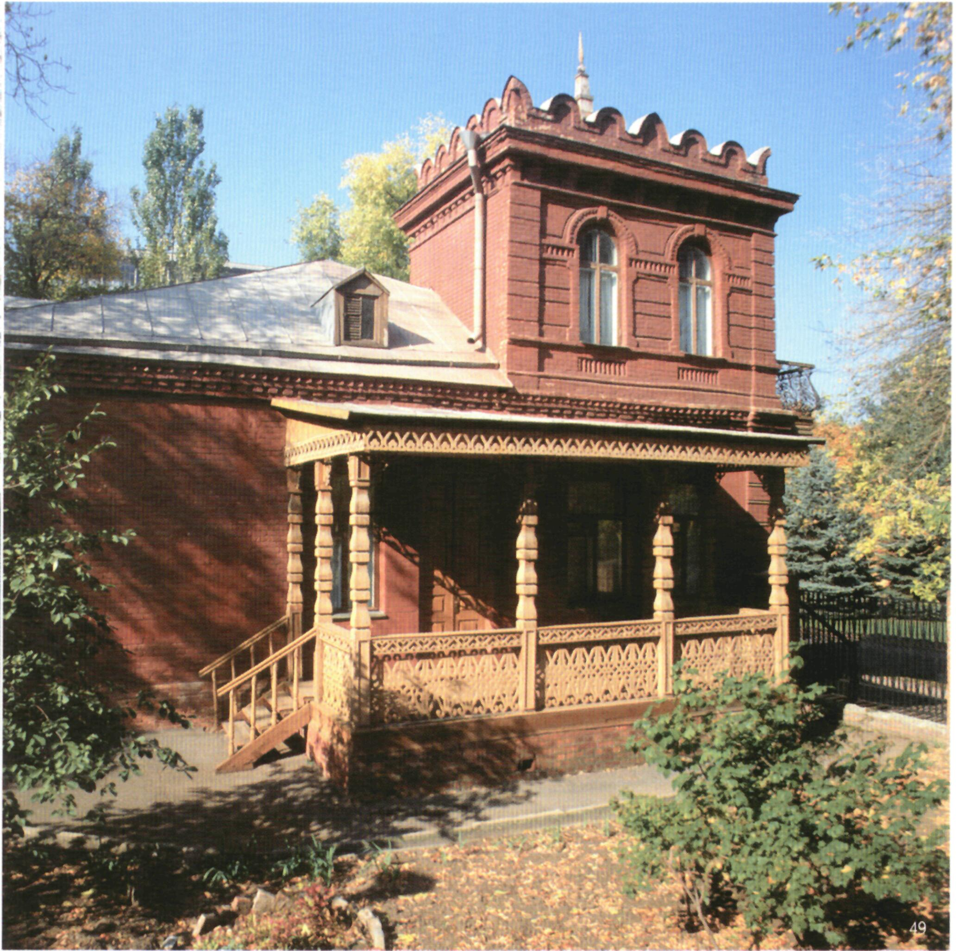
Час минав, будинок старішав і руйнувався, експозиція меморіальної кімнати потребувала вдосконалення, потрібні були кошти, а їх, як завжди, не вистачало. Та й, постать Дмитра Івановича з 1930-х рр., коли він був оголошений «націоналістом і контрреволюціонером», не викликала у влади довіри та належної шани. Директор музею Г. Ватченко стукала у різні двері, підключала громадськість і вчених міста, намагалася довести необхідність ремонту-реставрації будинку і повного відновлення кількох меморіальних кімнат, створення повноцінної експозиції про видатного українського вченого, Нестора запорозького козацтва. Тільки на початку 1980-х рр. справа зрушила з місця, будинок відремонтували, реставрували та створили меморіальну експозицію, яку відкрили 3 листопада 1988 р.
Ось уже 25 років будинок приймає зацікавлених відвідувачів. Тут відбуваються наукові і культурно-просвітницькі заходи, різноманітні виставки, лунають співи бандуристів, його відвідують туристи, діти, студенти, мешканці міста та його гості. Особливою шаною будинок користується у представників української діаспори зі США та Канади.
Валентина Бекетова

Література:
Фоменко А.К. «Курінь козацького батька» [Текст] / А.К. Фоменко // Дніпропетровськ: Минуле і сучасне: Оповіді про пам’ятки культури Катеринослава-Дніпропетровська, їх творців і художників.– Дніпропетровськ: Дніпрокнига, 2001.– С. 80–83.
* * *
Перкова А. Будинок-музей Д.І. Яворницького: від минулого до сьогодення [Текст] / А. Перкова // Січеслав.– 2012.– № 1.– С. 146-149.
* * *
Перкова А.І. Меморіальний будинок-музей академіка Д.І. Яворницького. Каталог / А.І. Перкова.– Київ, 1990.
* * *
Меморіальний будинок-музей Дмитра Яворницького [Електронний ресурс] // http://uk.wikipedia.org/wiki/Меморіальний_будинок-музей_Дмитра_Яворницького

20 липня – 65 років тому (1949 р.) у м. Дніпропетровську народився Олександр Олексійович Косенко, художник-ювелір.

Література:
Косенко Александр Алексеевич [Текст] // Художники Днепропетровщины: Биобиблиограф. справочник.– Днепропетровск, 1991.– С. 98–99.

22 липня – 70 років тому (1944 р.) у м. Дніпропетровську засновано Південний машинобудівний завод.

Література:
Призваны временем: От противостояния к международному сотрудничеству [Текст] / Под общ. ред. С.Н. Конюхова.– Днепропетровск: АРТ-ПРЕСС, 2004.– 768 с.: ил.
Паппо-Корыстин В.Н. «Украина. Днепропетровский ракетно-космический центр». Александр Максимович Макаров» [Текст] / В.Н. Паппо-Корыстин // Вісник ДУ. Сер. «Історія і філософія науки і техніки».– 2007.– Вип. 5.– С. 3–13.
Платонов В. Чи полетить «Зеніт» у майбутнє? [Текст] / В. Платонов // Експедиція XXI.– 2010.– № 4.– С. 8–9.
* * *
Південний машинобудівний завод [Електронний ресурс] // http://uk.wikipedia.org/wiki/Південний_машинобудівний_завод
ПМЗ ім. Макарова [Електронний ресурс] // http://museum.dp.ua/sponsor06.html
Дніпропетровський завод "Південмаш" - центр українського ракетобудування [Електронний ресурс] // http://1tv.com.ua/uk/news/2012/02/26/16791
Сайт південмашу: http://www.yuzhmash.com/

27 липня – 220 років тому (1794 р.) у слободі Лоцманській Кам’янці освячено новозбудовану дерев’яну церкву на честь святого Миколая і відкрито в ній богослужіння.

Література:
Слобода Лоцманская Камянка [Текст] // Феодосій (Макаревський А.) Матеріалы для историко-статистического описанія Екатеринославской Епархіи: Церкви и приходы прошедшаго XVIII столетия [Текст] / Вступ. ст. і комент. Г.К. Швидько.– Днепропетровск: ВАТ «Дніпрокнига», 2000.– С. 272–274.

30 липня – 70 років тому (1944 р.) у м. Дніпропетровську народився Анатолій Іванович Пирожевський, художник.

У 1977 р. закінчив Український поліграфічний інститут ім. І. Федорова у Львові, повернувся до рідного міста, показав себе в галузі станкової графіки. Багато творів присвятив робітничій тематиці, зокрема праці шахтарів і металургів – це серія літографій «ДП-9», триптих «Прохідники Західного Донбасу». Не обійшов увагою і воєнну тематику: «Пам’ять», «Діти війни», «Фашизм не пройде». Цікаві також роботи митця за мотивами поеми О. Пушкіна «Цигани», робота «В глибинах океану». Анатолій Пирожевський учасник багатьох виставок, нагороджений медаллю «За доблесну працю».
Література:
Абрамова Т. Возвратился на белом коне [Текст] / Т. Абрамова // Наше місто.– 1995.– 28 берез.
* * *
Пирожевський Анатолий Иванович [Текст] // Художники Днепропетровщины: Биобиблиограф. справочник.– Днепропетровск, 1991.– С. 152–153.

31 липня – 145 років тому (1869 р.) народився Володимир Олександрович Гуськов, видатний вчений у галузі гірничої справи, професор Дніпропетровського гірничого інституту.

Література:
Днепропетровский горный институт. Исторический очерк в 2-х книгах. Кн. 1. История и развитие (1899–1989) [Текст].– М.: Недра, 1990; Кн. 2. Кафедры (1899–1992).– К.: Техніка, 1995.– С. 129–139.
Швидько Г. Основоположник науки про збагачення корисних копалин (Професор Володимир Олександрович Гуськов) [Текст] / Г. Швидько // Моє Придніпров’я. Календар пам’ятних дат Дніпропетровської області на 2009 рік: Бібліограф. видання / Упоряд. І. Голуб.– Дніпропетровськ: ДОУНБ, 2008.– С. 137–139.
* * *
Основоположник науки про збагачення корисних копалин [Текст] // Зоря.– 2009. – 21 лип.– (№ 76).– С. 4.
Швидько Г. Технологія збагачення [Текст] / Швидько Г. // Бористен.– 2008.– № 5.– С. 4–6
* * *
Гуськов Владимир Александрович [Електронний ресурс] // http://encdp.com/personalies/ucheniy/825

липень – 130 років тому (1884 р.) стали до ладу Головні паровозоремонтні майстерні Катерининської залізниці. Нині – Дніпропетровський державний тепловозоремонтний завод.

Література:
Дніпропетровський державний тепловозоремонтний завод [Текст] // Катеринослав-Дніпропетровськ – 225. Видатні особистості та обличчя міста.– Дніпропетровськ: ІМА-прес, 2001.– С. 55.

липень – 55 років тому (1959 р.) створена Дніпропетровська геофізична експедиція, нині – Дніпропетровська геофізична експедиція «Дніпрогеофізика».

Література:
Дніпропетровська геофізична експедиція «Дніпрогеофізика» [Текст] // Катеринослав-Дніпропетровськ – 225. Видатні особистості та обличчя міста. Вид. 2-ге.– Дніпропетровськ: ІМА-прес, 2001.– С. 275.

